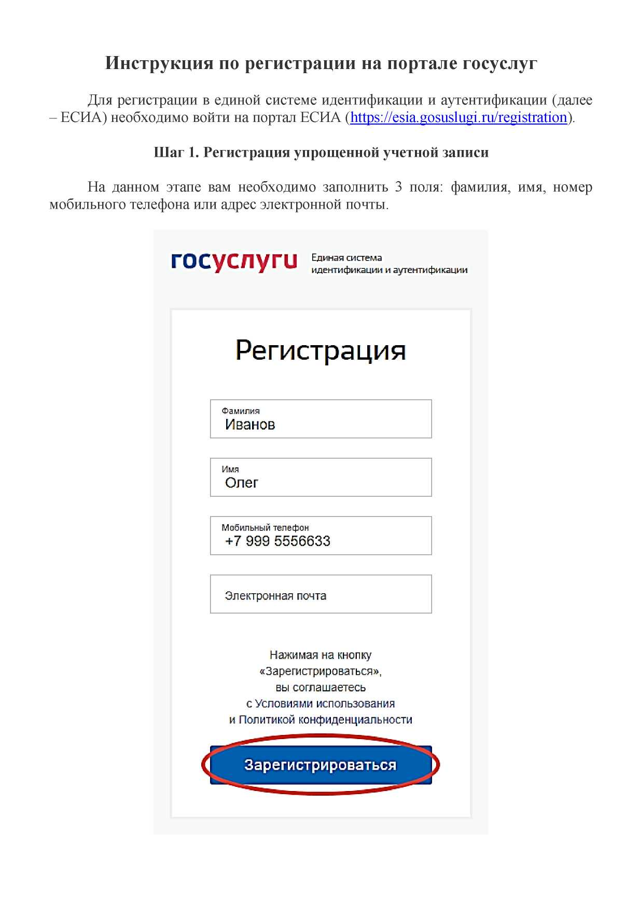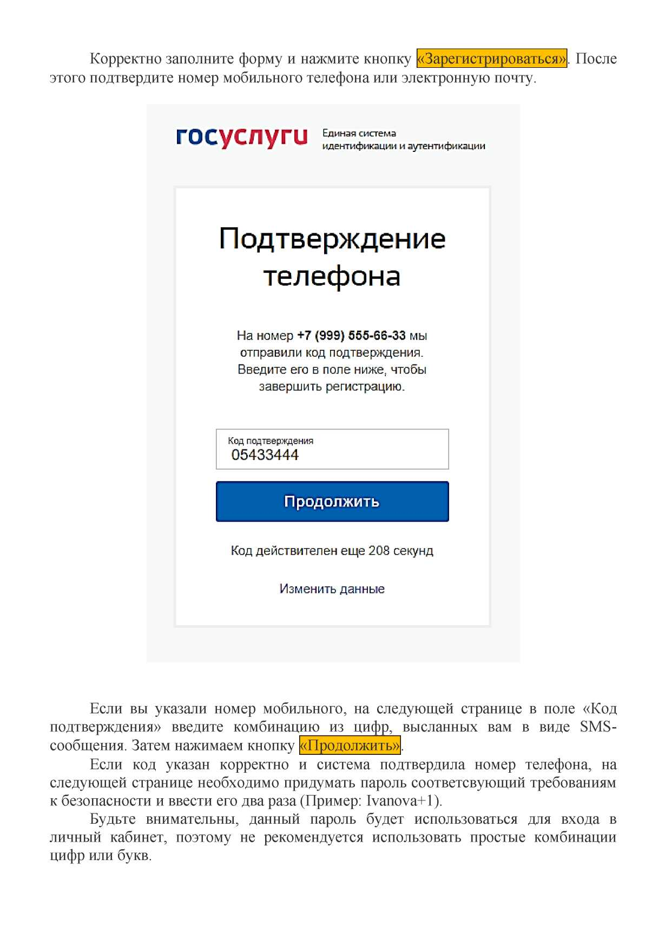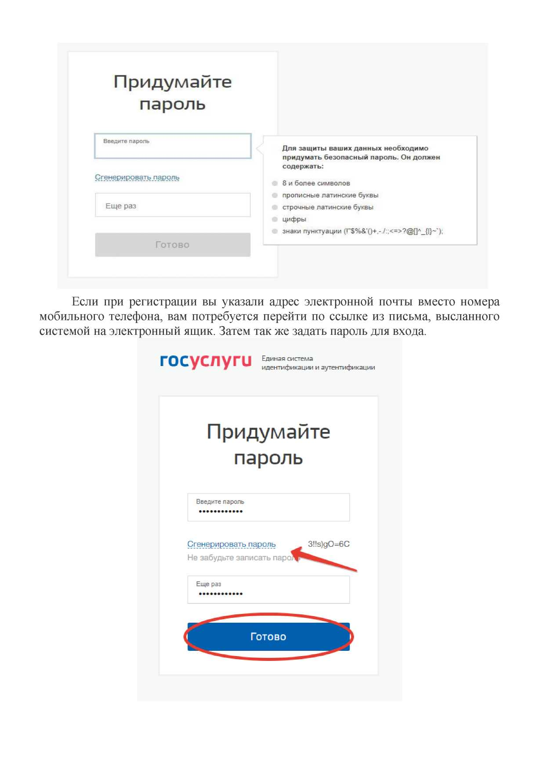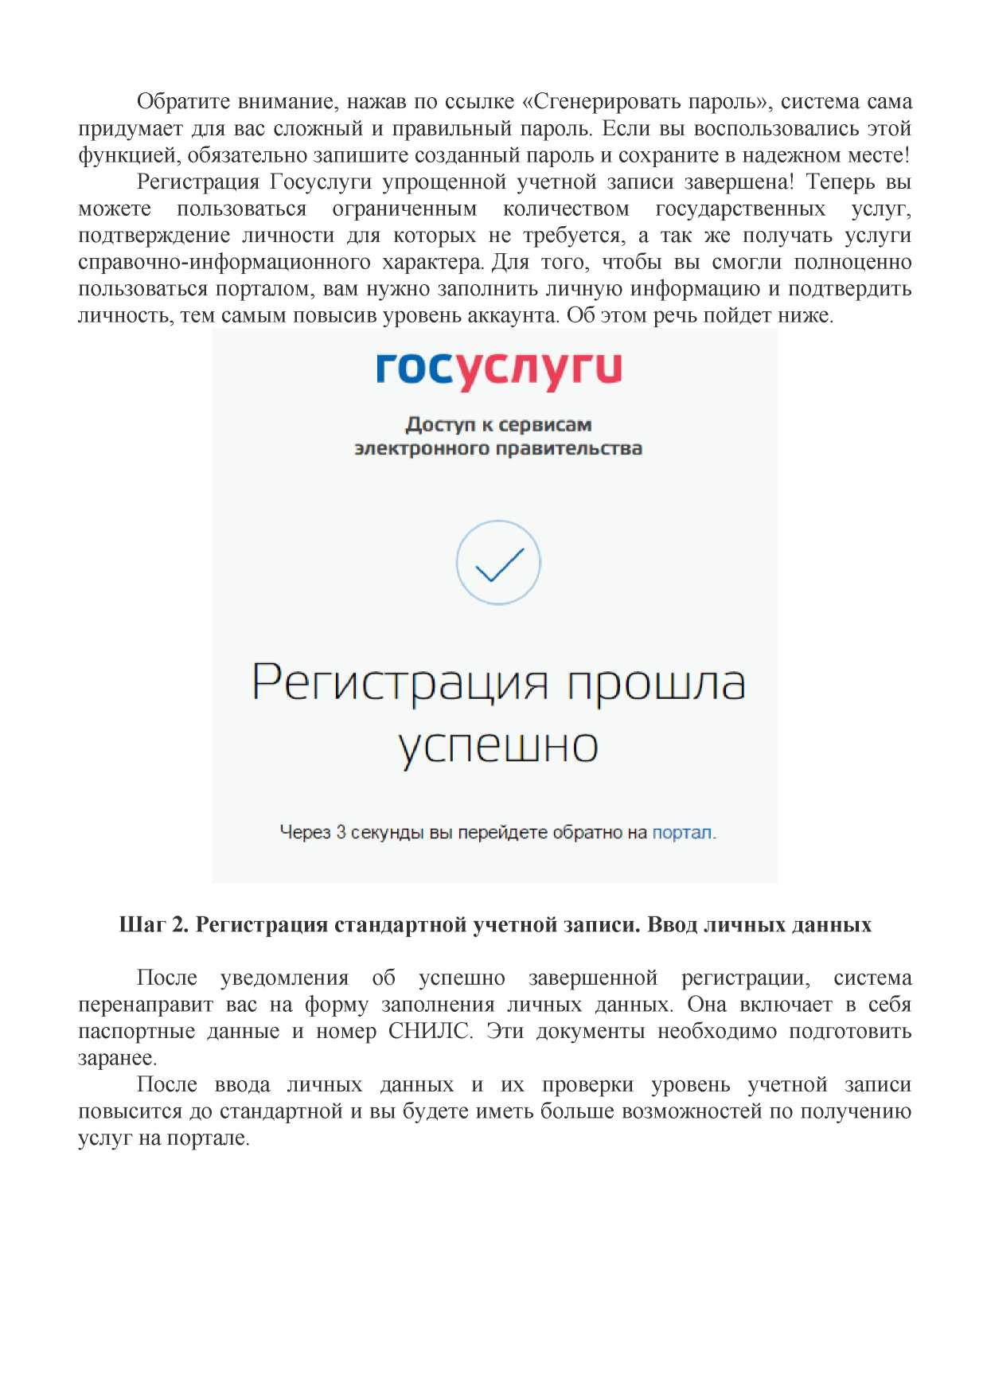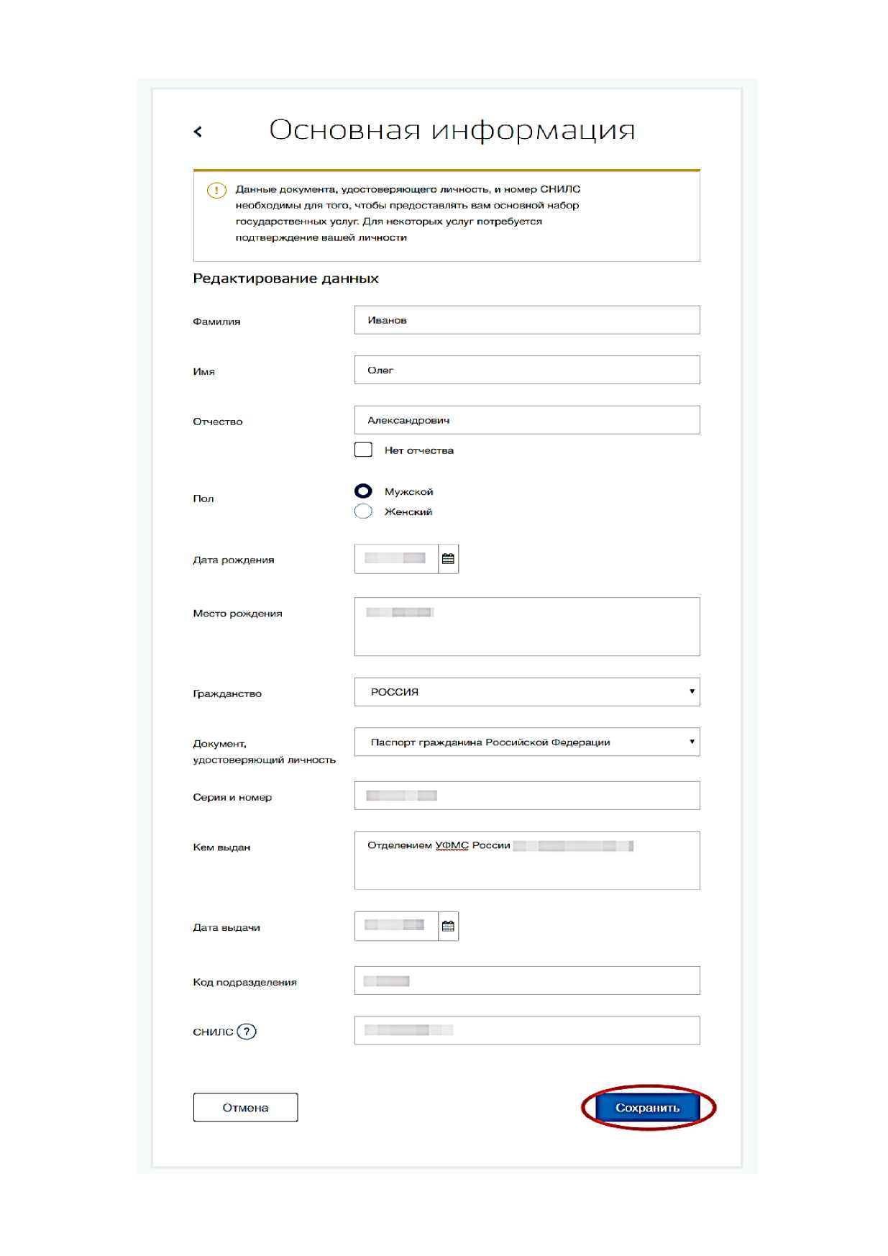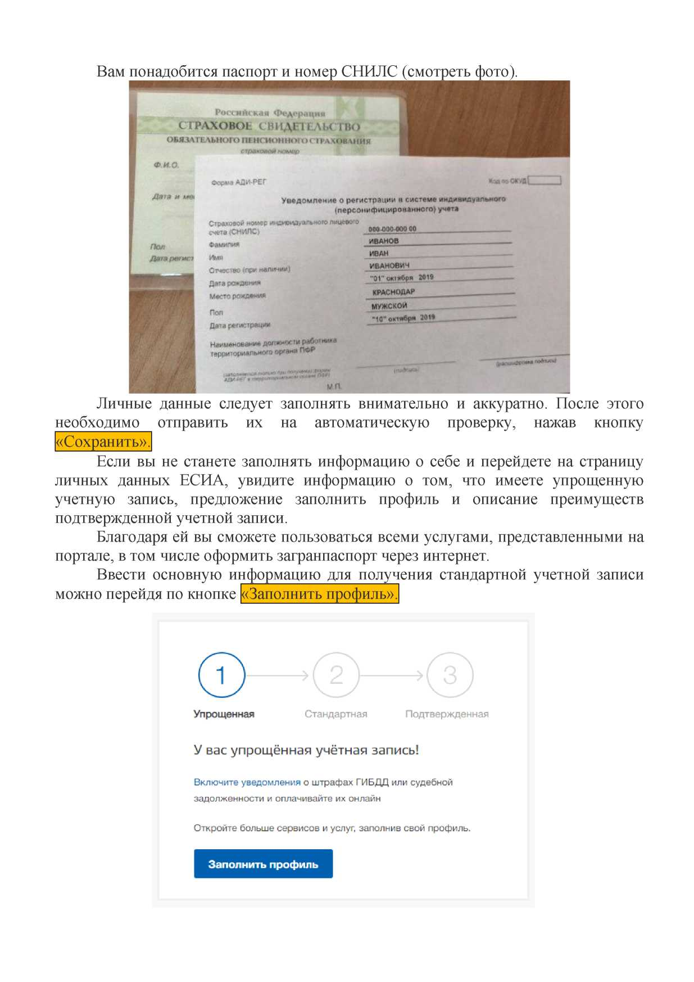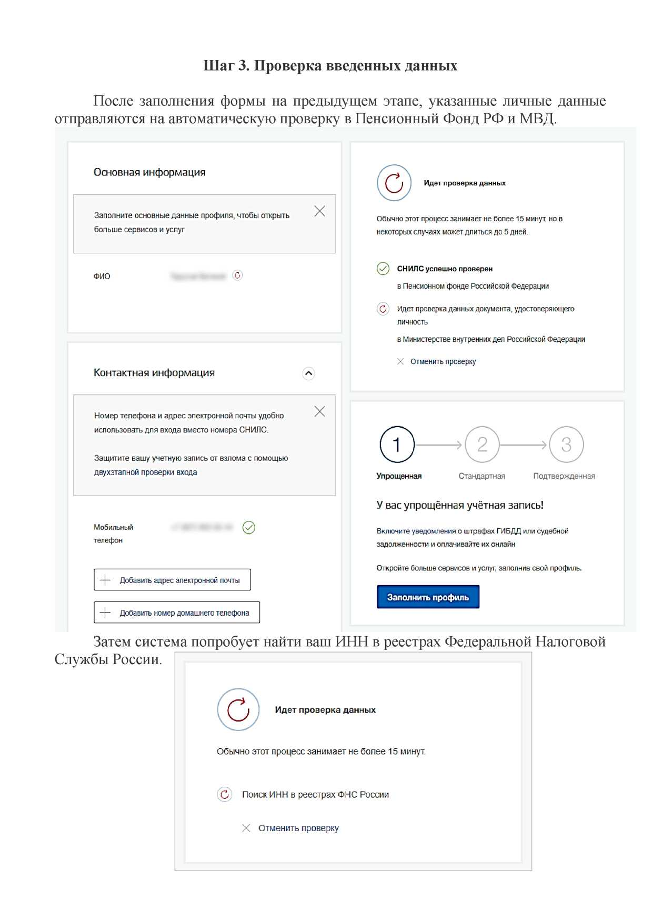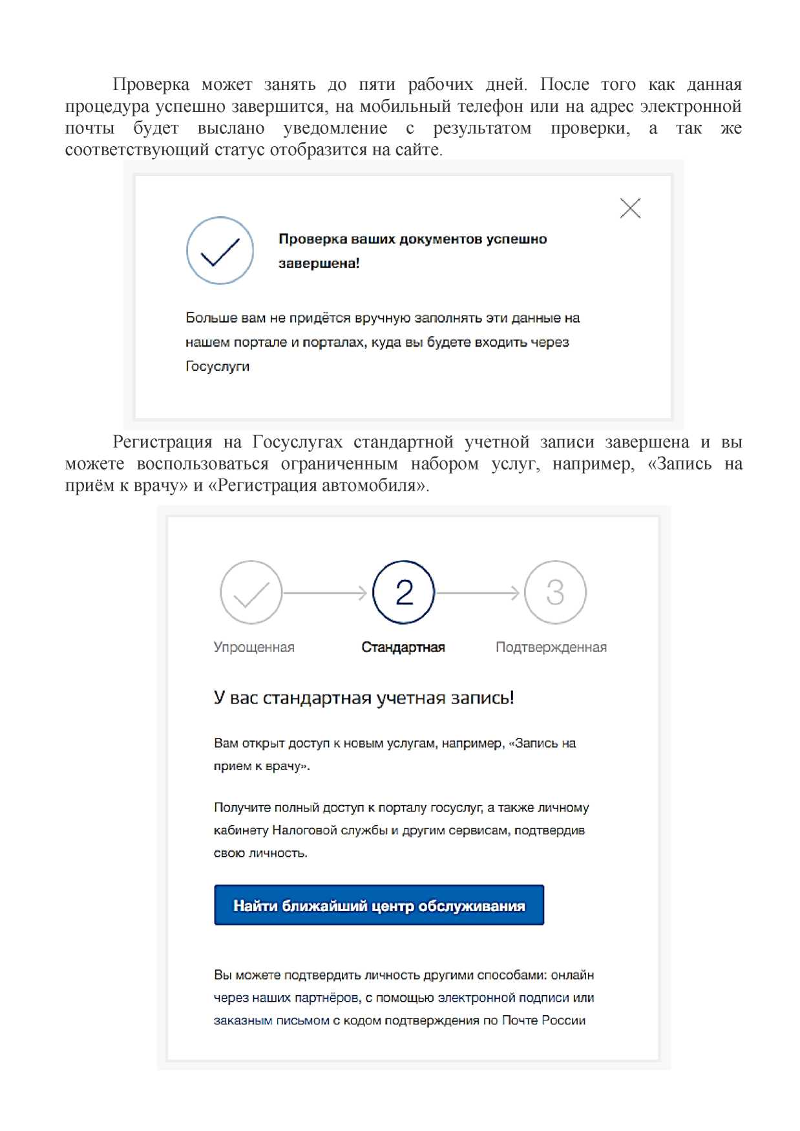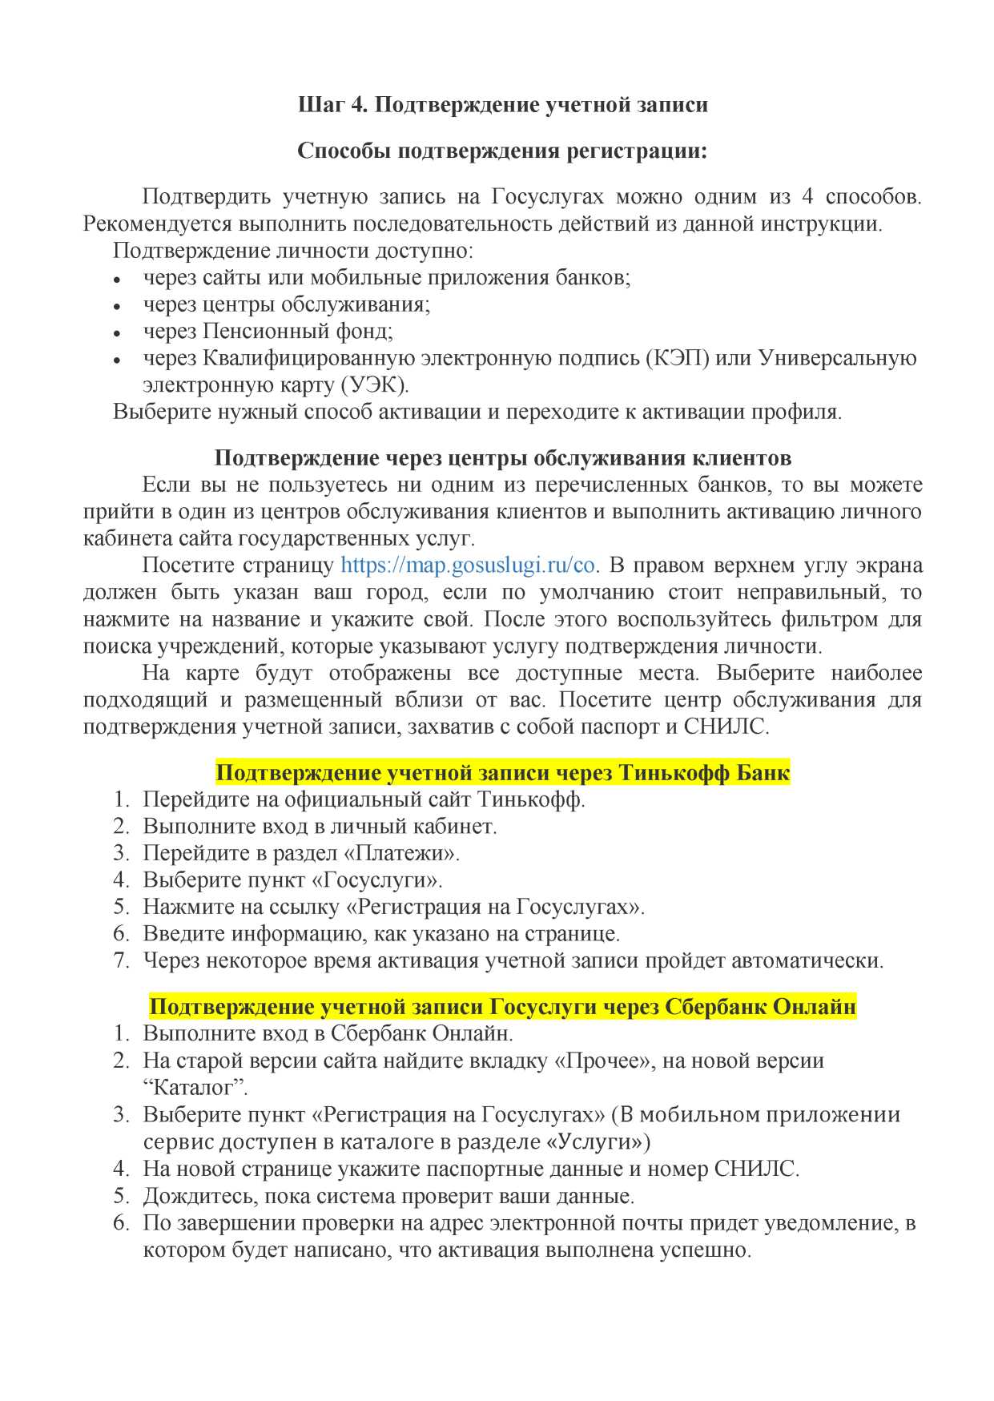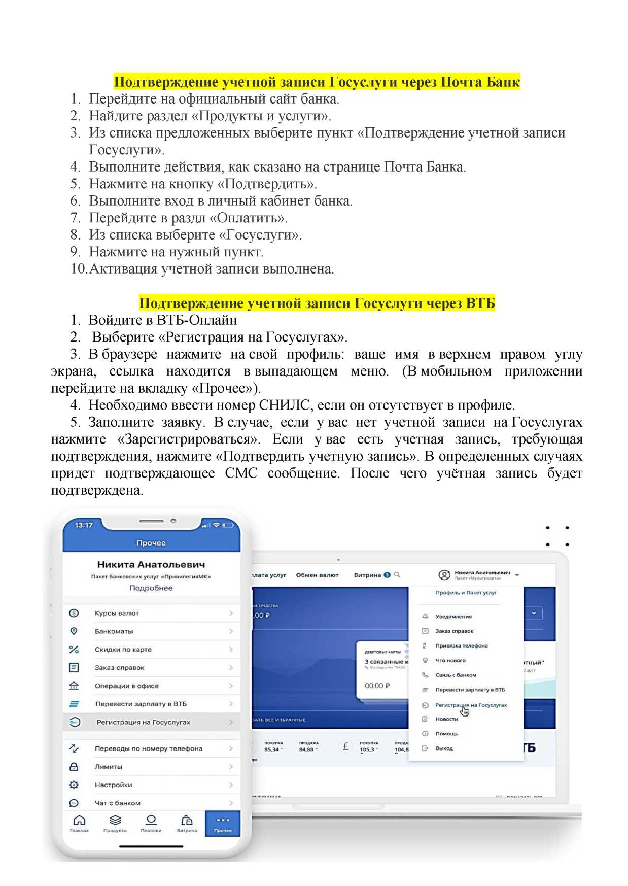

**Активация через Пенсионный Фонд**

Чтобы активировать через ПФР, просто прийдите без записи в Пенсионный Фонд и скажите, что вам нужно выполнить подтверждение учетной записи.

**Активация через Квалифицированную электронную подпись (КЭП) или  
Универсальную электронную карту (УЭК).**

Сначала зарегистрируйтесь на портале, заполните профиль пользователя и отправьте данные на проверку. Успешная проверка данных переводит учетную запись из «Упрощенной» в «Стандартную».

После регистрации вы сможете подтвердить личность с Усиленной квалифицированной электронной подписью или УЭК. Для этого вам нужно подготовить:

* физический носитель (токен или смарт-карта) с электронной подписью пользователя, выданной аккредитованным удостоверяющим центром. Ознакомьтесь с [актуальным списком аккредитованных организаций.](https://e-trust.gosuslugi.ru/CA)
* для некоторых носителей электронной подписи нужно установить специальную программу - криптопровайдер (например, КриптоПро CSP). Для использования УЭК необходимо установить криптопровайдер КриптоПро УЭК CSP.
* установить плагин для браузера.

Выберите электронную подпись в качестве способа подтверждения личности. Выберите сертификат ключа проверки электронной подписи, если у вас имеется несколько сертификатов. Введите PIN-код для считывания электронной подписи, а также подпишите заявление на подтверждение учетной записи.

Произойдет проверка электронной подписи. Если проверка пройдет успешно, учетная запись станет «Подтвержденной».

Обратите внимание — выпуск УЭК прекращен с 1 января 2017. На Госуслугах с помощью УЭК пока ещё можно авторизоваться или подтвердить учетную запись, если срок действия карты не закончился.

**Особенности регистрации иностранных граждан**

В целом, процедуры регистрации и проверки данных иностранных граждан не отличается от аналогичной процедуры для граждан РФ, вместе с тем имеется ряд особенностей.

Так, при заполнении данных (при создании упрощенной учетной записи и создании стандартной учетной записи) требуется указать реквизиты документа, удостоверяющего личность иностранного гражданина на территории Российской Федерации, на основании которого иностранный гражданин получал СНИЛС и сам СНИЛС.

Все поля необходимо заполнять на русском языке в полном соответствии с документами, только тогда успешно пройдет проверка в ведомствах.

По вопросам получения СНИЛС всем категориям пользователей (включая иностранных высококвалифицированных специалистов), а также, в случае изменения документов иностранного гражданина после получения СНИЛС, следует обращаться в Пенсионный фонд России (<http://www.pfrf.ru>).

**Внимание!**

Подтвержденная учетная запись в ЕСИА дает нам доступ к таким ресурсам как:

* <https://www.gosuslugi.ru> - Единый портал государственных услуг;
* <https://www.gosuslugi.ru/r/kemerovo> - Региональный портал государственных и муниципальных услуг Кемеровской области;
* <https://vrach42.ru/> - Запись на прием ко врачу по Кемеровской области;
* <https://www.nalog.gov.ru/rn42> - сайт Федеральной налоговой службы по Кемеровской области;
* <https://pfr.gov.ru/branches/kuzbass> - сайт Пенсионного фонда РФ по Кемеровской области;

Количество сайтов, использующих ЕСИА, растет с каждым днем, ведь это легко, просто и удобно!